13-21 Nr. 5

Bilingualer Unterricht   
in der Sekundarstufe I

Runderlass des Ministeriums für Schule und Weiterbildung

Vom 15. April 2007 (ABl. NRW. S. 260)[1]

Bezug:

Verordnung über die Ausbildungs- und Abschlussprüfungen in der Sekundarstufe I (APO-S I - BASS 13-21 Nr. 1.1)

Bilingualer Unterricht kann sowohl im Rahmen bilingualer Bildungsgänge als auch außerhalb bilingualer Bildungsgänge in flexibler Form erteilt werden.

1 Für Schulen, die im Rahmen eines bilingualen Bildungsganges bilingualen Unterricht in der Sekundarstufe I erteilen, gelten folgende Regelungen:

1.1 In den Klassen 5 und 6 wird der Unterricht in der Partnersprache um jeweils ein oder zwei Wochenstunden erhöht.

1.2 Von Klasse 7 bis zum Ende der Sekundarstufe I wird der Unterricht in bilingualen Sachfächern in der Partnersprache wie folgt erteilt:

- Ab Klasse 7 wird ein Sachfach bilingual unterrichtet. Für das bilingual unterrichtete Fach erhöht sich die Wochenstundenzahl in Klasse 7 um eine Wochenstunde.

- Ab Klasse 8 wird zusätzlich ein weiteres Sachfach bilingual unterrichtet. Die Wochenstundenzahl für dieses Fach erhöht sich in Klasse 8 um eine Wochenstunde.

- Ab Klasse 9 kann im Rahmen der Stundentafel zusätzlich ein weiteres Sachfach bilingual unterrichtet werden.

Die bilingualen Sachfächer werden, jeweils im Rahmen der Stundentafel, auch im weiteren Verlauf der Sekundarstufe I bilingual unterrichtet.

2 Auch außerhalb bilingualer Bildungsgänge kann Unterricht in Sachfächern auf Beschluss der Schulkonferenz in den letzten beiden Jahren der Sekundarstufe I vollständig oder zeitlich begrenzt bilingual erteilt werden. Für eine erhöhte Wochenstundenzahl im Sachfach kann die Schule eine Stunde des Unterrichts der jeweiligen Fremdsprache verwenden ([§ 4 Abs. 4 APO-S I](https://bass.schul-welt.de/12691.htm#13-21nr1.1p4)).

3 Phasenweiser bilingualer Unterricht in Modulform ist bei entsprechender sprachlicher Vorbereitung in allen nichtsprachlichen Fächern und Klassen möglich.

4 Für den bilingualen Unterricht gelten grundsätzlich die Lehrpläne für die Sachfächer der Schulformen und Klassen.

4.1 In den bilingualen Sachfächern werden neben Unterrichtsmaterialien in der Partnersprache auch deutschsprachige Unterrichtsmaterialien eingesetzt. Alternativ können geeignete bilinguale Unterrichtsmaterialien verwendet werden.

4.2 Bei der Bewertung der Schülerleistung in den bilingualen Sachfächern sind in erster Linie die fachlichen Leistungen zu beurteilen.

4.3 Im Zeugnis wird ein bilingual erteiltes Sachfach mit dem Zusatz „bilingual“ versehen. Die verwendete Fremdsprache wird unter „Bemerkungen“ angegeben (z.B. „Im bilingualen Sachfachunterricht wurde die Partnersprache Englisch eingesetzt“). Bilinguale Module können unter „Bemerkungen“ aufgenommen werden. Schülerinnen und Schüler, die einen bilingualen Bildungsgang in der Sekundarstufe I erfolgreich absolviert haben und am Ende der Sekundarstufe I mindestens ausreichende Leistungen in den bilingualen Sachfächern und im Unterricht der Partnersprache nachweisen können, erhalten eine zusätzliche Bescheinigung zum Zeugnis am Ende der Sekundarstufe I nach dem Muster der Anlage.

5 Der bilinguale Unterricht wird durch Lehrkräfte mit einer Lehrbefähigung bzw. Unterrichtserlaubnis für das Sachfach und die Sprache erteilt. Empfohlen wird darüber hinaus eine bilinguale Zusatzqualifikation. Die Anforderungen an die sprachliche Qualifikation können ersatzweise durch einen Nachweis auf dem Referenzniveau C1 des Gemeinsamen europäischen Referenzrahmens für Sprachen erfüllt werden.

|  |
| --- |
| Nachfolgend finden Sie die Anlagen zum Runderlass: |

Anlage - Vorderseite -

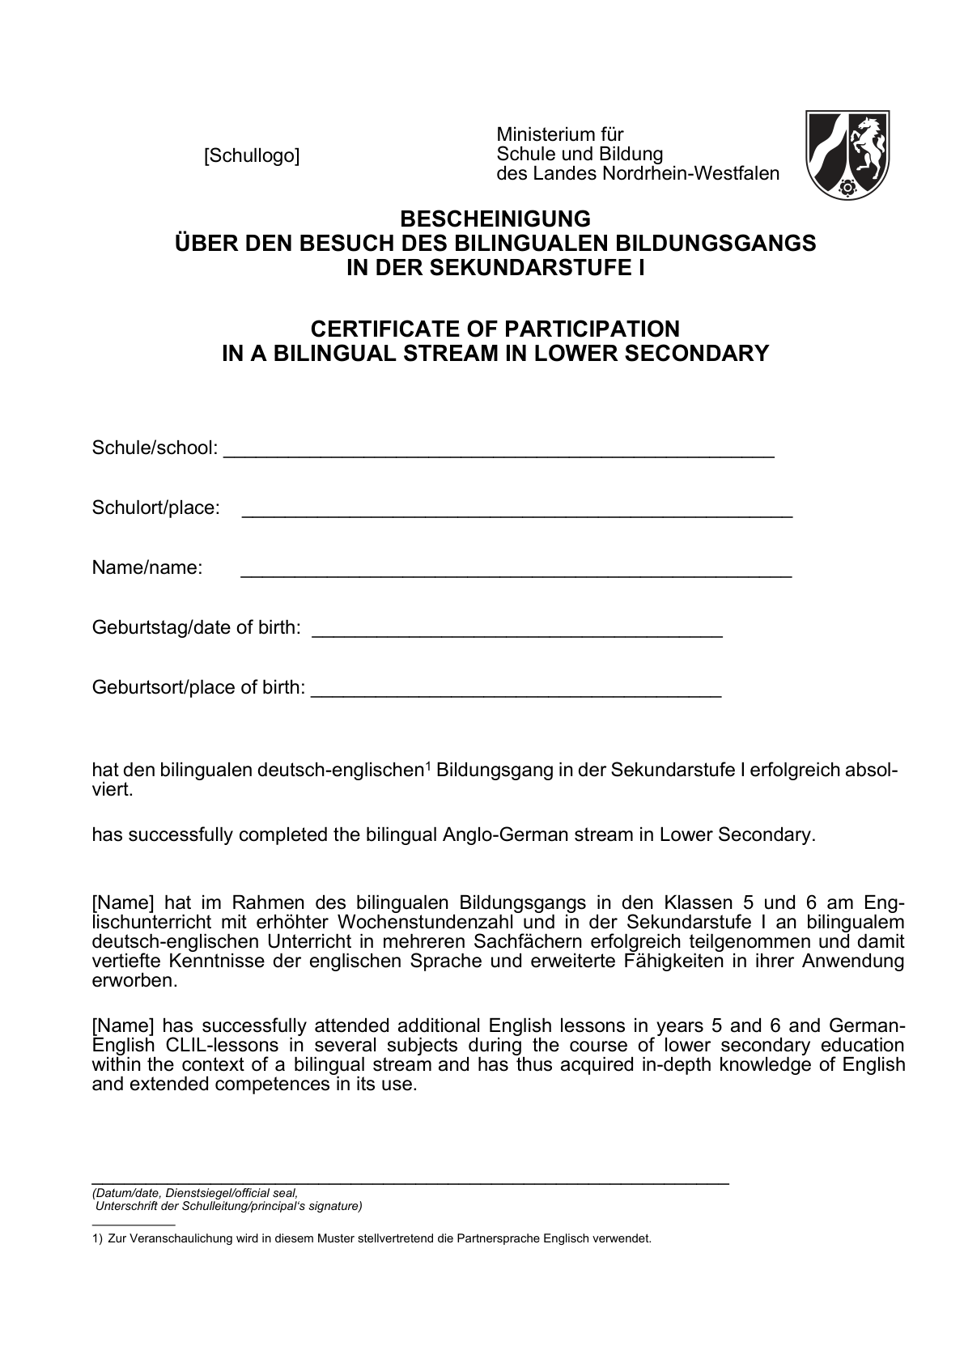

Anlage - Rückseite -

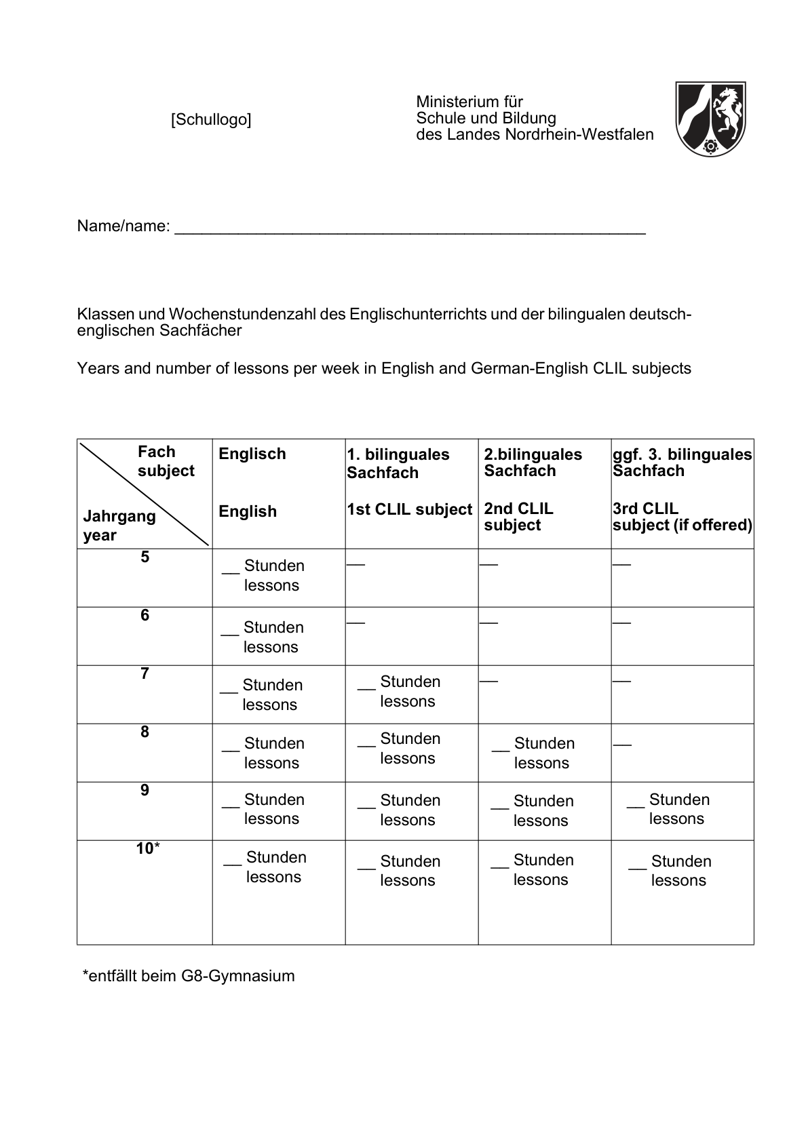

1. Bereinigt.Eingearbeitet:   
   RdErl. v. 28.04.2024 (ABI. NRW. 05/24); RdErl. v. 11.03.2014 (ABl. NRW. S. 183)